Конспект урока литературы
Тема: «А.С. Пушкин. Роман в стихах "Евгений Онегин": взаимоотношения главных героев»
Класс: 9
УМК: Литература. 9 класс. Учебник. В 2 частях. Часть 1
Авторы: Ладыженская Т.А., Баранов М.Т., Тростенцова Л.А. и др. Коровина В. Я., Коровин В. И., Журавлёв В. П. и др.
№ урока — 53
Тип урока: комбинированный урок с элементами анализа художественного текста, групповой и исследовательской работы.
Цель урока: проследить развитие взаимоотношений главных героев романа А.С. Пушкина «Евгений Онегин», показать влияние нравственного выбора и поступков на судьбу человека.
Задачи урока:
- Образовательные: углубить знания учащихся о романе; проанализировать ключевые эпизоды произведения; раскрыть внутренний мир героев; формировать навыки анализа текста.
- Развивающие: развивать умение аргументированно отвечать; совершенствовать навыки работы с текстом; развивать критическое мышление.
- Воспитательные: воспитывать уважение к нравственным ценностям; формировать понимание ответственности за свои поступки.
Планируемые результаты:
Личностные:
- Осознание ответственности за свои поступки и нравственный выбор.
- Развитие эмпатии через анализ чувств героев.
Метапредметные:
- Умение анализировать текст, находить цитаты, сравнивать эпизоды.
- Навыки работы в парах, аргументации своей позиции.
- Самостоятельная постановка целей и контроль своей работы.
Предметные:
- Знание сюжета, характеров героев и ключевых эпизодов (именины, дуэль, письма).
- Понимание причин трагедии и нравственного выбора Татьяны.
Оборудование: текст романа А.С. Пушкина «Евгений Онегин»; учебник; рабочий лист (см. приложение); тетради.
Ход урока
1. Организационный момент
Учитель: Здравствуйте, ребята! Проверьте, пожалуйста, всё ли готово к уроку: учебники, тетради, рабочие листы. Сегодня у нас непростой разговор. Мы будем говорить не только о героях романа, но и о человеческих поступках, ошибках, выборе и ответственности.
2. Актуализация знаний
Учитель: Перед вами слова Пушкина:
«Любви все возрасты покорны…»
- Как вы понимаете эту мысль?
(Любовь может изменить человека, заставить его страдать, совершать поступки, о которых он потом жалеет).
Учитель: Верно. Именно чувства героев становятся причиной многих событий романа. Давайте вспомним главных героев произведения. Кто они?
(Евгений Онегин, Татьяна Ларина, Владимир Ленский, Ольга Ларина).
Учитель: Какие отношения связывают этих героев?
(Татьяна любит Онегина, Ленский любит Ольгу, Онегин дружит с Ленским).
Учитель: А можно ли назвать отношения героев счастливыми?
(Нет, потому что почти все герои страдают).
Учитель: Почему так происходит? Сегодня мы постараемся это понять.
3. Постановка темы и целей урока
Учитель: Сегодня мы проследим, как развиваются отношения между героями романа, почему дружба превращается в трагедию, а любовь — в потерянное счастье.
Тема урока: «А.С. Пушкин. "Евгений Онегин". Взаимоотношения главных героев».
4. Анализ эпизода «Именины Татьяны»
Учитель: Одним из поворотных моментов романа становятся именины Татьяны. Именно здесь начинается конфликт, который позже приведёт к трагедии. Но прежде, чем говорить о главных героях, давайте посмотрим, какое общество их окружает.
Задание 1 (рабочий лист): Составьте “карту гостей” именин: в центре — Татьяна, вокруг — группы гостей (соседи, родня, франты и т.д.). Подпишите 1–2 черты, делающие их “чудищами”.
- Работаем самостоятельно. Пользуйтесь текстом произведения и своими записями.
Самостоятельная работа учащихся (4–5 минут)
Ученики составляют схему.
Проверка задания
Учитель: Какими Пушкин изображает гостей Татьяны?
(Пушкин показывает гостей шумными, грубыми, пустыми и даже смешными людьми. Среди них — соседи-помещики, родственники, уездные франты. Они сплетничают, ведут себя неестественно и думают только о развлечениях).
Учитель: Почему автор изображает их почти карикатурно?
(Так Пушкин показывает пустоту светского общества, среди которого Татьяна чувствует себя одинокой и чужой).
Учитель: Верно. Татьяна отличается от окружающих глубиной чувств и искренностью, поэтому ей тяжело находиться среди этих людей. Теперь обратимся к внутреннему состоянию Татьяны.
Задание 2 (рабочий лист): Какие чувства испытывает Татьяна во время именин? Опишите их.
- Сейчас вам нужно найти в тексте слова и выражения, которые передают состояние героини, и выписать их.
Самостоятельная работа учащихся (2-3 минуты)
Ученики работают с текстом романа.
Проверка задания
Учитель: Какие слова и выражения вы нашли?
(Татьяна испытывает тревогу, смущение и ревность. В тексте говорится, что она «не поднимает глаз», её мучает «ревнивая тоска», она «готова расплакаться» и чувствует сильное внутреннее напряжение).
Учитель: Почему именно на именинах Татьяна чувствует себя особенно несчастной?
(Потому что она видит, как Онегин начинает ухаживать за Ольгой, и ей кажется, что он смеётся над её чувствами).
Учитель: Как ведёт себя Онегин на именинах?
(Онегин раздражён, скучает и начинает специально злить Ленского, ухаживая за Ольгой).
Учитель: Как вы думаете, почему Онегин так поступает?
(Он сердится на Ленского за приглашение на шумный праздник и хочет отомстить ему).
Учитель: Мог ли Онегин предположить, чем всё закончится?
(Нет, сначала он воспринимал это как игру).
Учитель: Но иногда даже необдуманный поступок может привести к трагедии.
5. Дуэль Онегина и Ленского
Учитель: Поведение Онегина вызывает ревность и обиду Ленского. Так дружба героев начинает разрушаться. Как вы думаете, почему Ленский так болезненно реагирует на поведение Онегина?
(Потому что он искренне любит Ольгу и доверяет Онегину как другу).
Учитель: Верно. Для Ленского это не просто шутка, а предательство дружбы.
Учитель: Теперь обратимся к эпизоду дуэли. Представьте, что вы секунданты Онегина и Ленского.
Задание 3 (рабочие листы): Запишите 3 действия, которые помогли бы предотвратить дуэль.
Индивидуальная работа
Ученики записывают ответы.
Проверка задания
Ученики: Можно было организовать разговор между героями, добиться извинений со стороны Онегина и попытаться примирить друзей через общих знакомых.
Учитель: Как меняется Онегин после дуэли?
(Он начинает испытывать чувство вины, разочаровывается в себе и своей жизни).
Физкультминутка
Учитель: Представьте, что начинается бал:
- Медленно расправьте плечи, как светские дамы и кавалеры.
- Сделайте плавный поклон, как это делали гости на именинах Татьяны.
- Повернитесь вправо и влево — словно осматриваете зал.
- Поднимите руки и плавно опустите их, будто танцуете вальс.
- Сделайте два лёгких шага вперёд и два назад.
- Теперь вы — Онегин, которому скучно на празднике: изобразите усталый взгляд.
- А теперь — Ленский, взволнованный и ревнивый: нахмурьте брови.
- И наконец — Татьяна: глубоко вдохните и выдохните, успокойтесь.
Учитель: Молодцы, присаживайтесь. Продолжим наш разговор о героях романа.
6. Судьбы героев после дуэли
Учитель: После трагедии жизнь всех героев меняется. Как изменилась судьба героев?
(Ольга довольно быстро выходит замуж и покидает родной дом. Онегин после дуэли испытывает чувство вины и уезжает путешествовать. Татьяна взрослеет, становится светской дамой, но сохраняет нравственность и внутреннюю честность).
Учитель: Почему именно Татьяна меняется сильнее других героев?
(Потому что она проходит через серьёзные внутренние переживания и учится владеть своими чувствами).
Учитель: Как меняется Татьяна к финалу романа?
(В начале романа Татьяна была застенчивой, мечтательной и одинокой девушкой, а в финале становится уверенной, сдержанной и уважаемой светской дамой, сохранив при этом искренность и нравственную чистоту).
Учитель: Получается ли у света изменить Татьяну полностью?
(Нет, внешне она меняется, но внутри остаётся прежней).
7. Сравнение писем Татьяны и Онегина
Учитель: Теперь обратимся к письмам героев. Именно в письмах особенно ярко раскрываются их чувства.
Работа с текстом
Задание 4 (рабочие листы): Подберите по 3 цитаты из писем Татьяны и Онегина, которые показывают:
- искренность;
- страх быть отвергнутым;
- одиночество.
Работа в парах (5 минут)
Ученики работают с текстом произведения.
Проверка задания
Учитель: Что общего между письмами Татьяны и Онегина?
(Оба письма очень искренние и эмоциональные. Герои боятся быть отвергнутыми, чувствуют одиночество и открыто говорят о своих чувствах).
Учитель: Почему письмо Онегина звучит трагичнее?
(Онегин понимает, что слишком поздно осознал ценность любви и уже не может вернуть утраченное счастье).
Учитель: Можно ли сказать, что герои словно поменялись местами?
(Да. В начале романа страдает Татьяна, а в финале — Онегин).
Учитель: Несмотря на любовь к Онегину, Татьяна отказывает ему. Что выбирает Татьяна?
(Татьяна хочет быть счастливой рядом с Онегиным, но понимает, что должна сохранить верность мужу и своим нравственным принципам, поэтому выбирает долг и честь).
Учитель: Почему Пушкин делает именно такой финал?
(Автор показывает, что человек должен отвечать за свои поступки и не всегда может вернуть утраченное счастье).
8. Подведение итогов. Рефлексия
Учитель: Какую главную мысль хотел донести Пушкин?
(Пушкин показывает, что необдуманные поступки могут привести к трагедии, а человек должен нести ответственность за свои решения и уважать чувства других людей).
Учитель: Ребята, давайте завершим урок небольшим обсуждением. Представьте, что у вас есть возможность что-нибудь сказать одному из героев романа после событий финала:
- «Я бы хотел(а) сказать Онегину…»
- «Татьяна, я думаю, что ты…»
- «Ленский, тебе стоило…»
- «Ольга, мне кажется…»
Ученики отвечают.
Учитель: Спасибо за активную работу на уроке!
9. Домашнее задание
На выбор:
- Написать мини-сочинение: «Почему Татьяна является нравственным идеалом Пушкина?»
- Подготовить характеристику одного из героев романа.

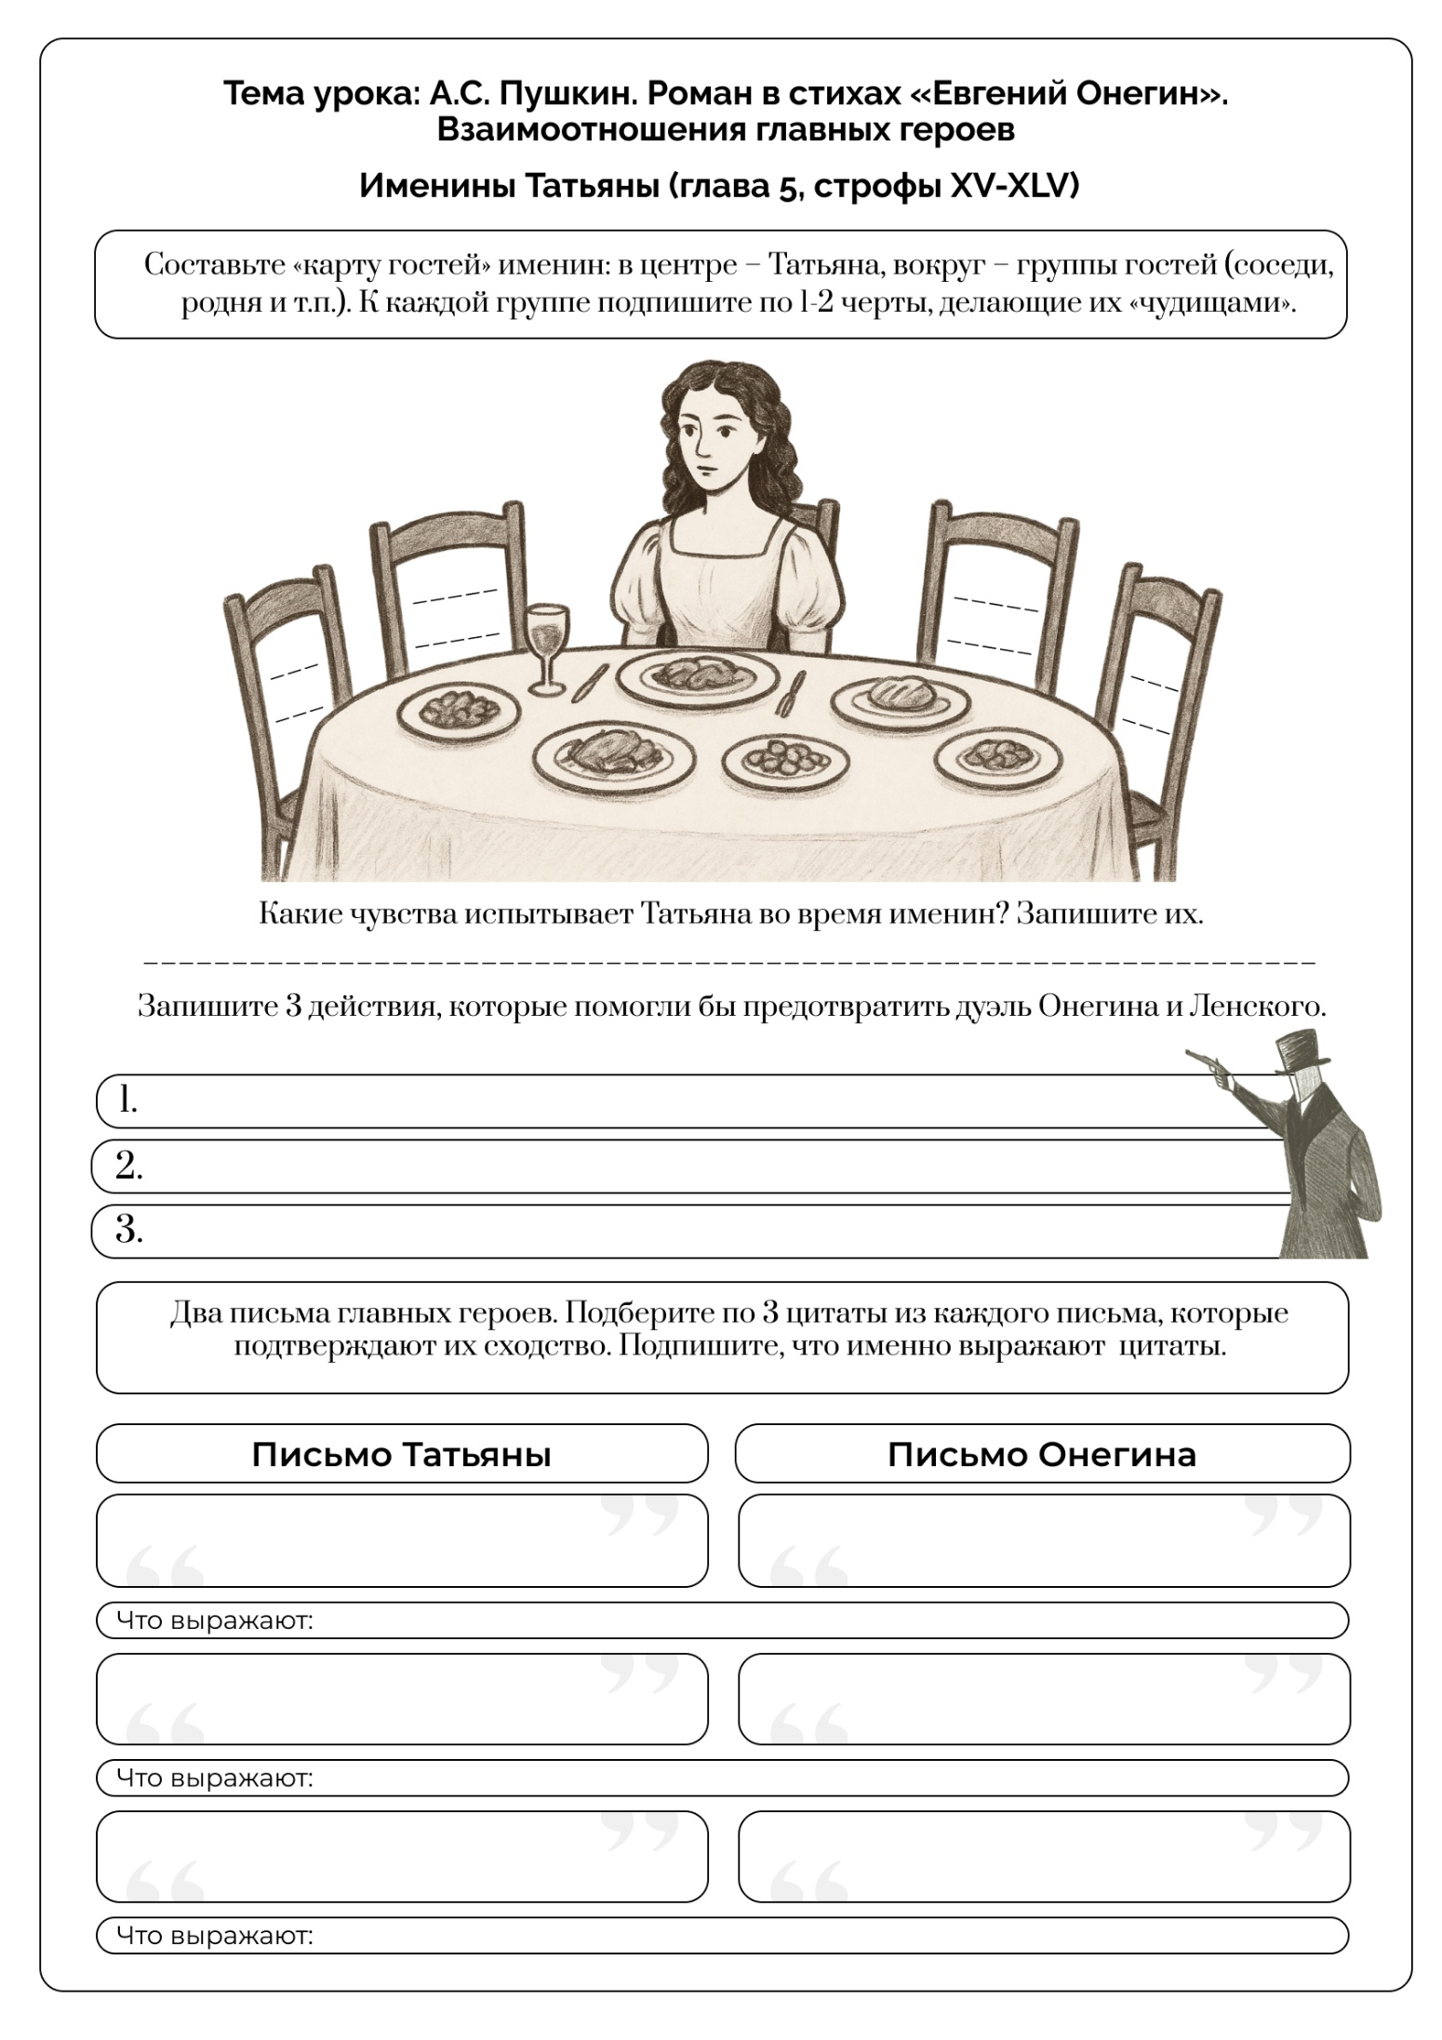
Приложение

